- Լրացրո՛ւ աղյուսակը։
Հիշի՛ր․
Անհայտ գումարելին կստանաս, եթե գումարից հանես հայտնի գումարելին:
Գումարելի | 25410 | 14020 | 34510 | 23123 | 45912 | 7390 | 14570 | 64100
Գումարելի | 4490 | 24111 | 10490 | 21877 | 4088 | 35614 | 8330 | 8200
Գումար | 30000 | 38131 | 45000 | 45000 | 50000 | 42004 | 23000 | 72300

- Լուծի՛ր խնդիրները։
Ա․ 1 կգ մրգային աղցան պատրաստելու համար օգտագործվել է 250 գ խնձոր, 430 գ նարինջ և ելակ։ Որքա՞ն ելակ է օգտագործվել։
Լուծում250+430=680գ
1000-680=320
Պատասխան՝320
Բ․ 1 կգ աղցանը պարունակում է 460 գ կաղամբ, 280 գ գազար, 180 գ կանաչի և եգիպտացորեն։ Որքա՞ն եգիպտացորեն է օգտագործվել։
Լուծում 460+280+180=920
1000-920=80

Պատասխան՝80
Գ․ Մայրիկը 6 տուփ կաթնաշոռի և 1 տուփ կարագի համար վճարեց 1530 դրամ։ Ի՞նչ արժե 1 տուփ կարագը, եթե 1 տուփ կաթնաշոռն արժե 200 դրամ։
Լուծում1530-2x200=1130
Պատասխան՝1130

- Նկարում բերված տվյալներից որոշի՛ր յուրաքանչյուր ծաղկի արժեքը։
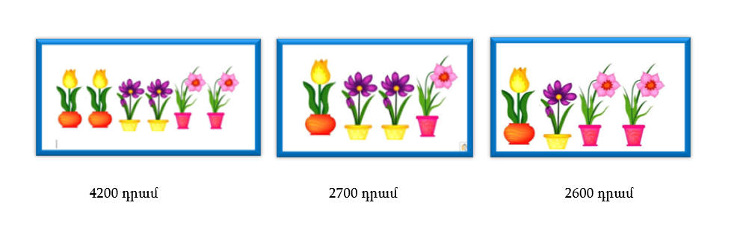
Դեղին – 1000
Մանուշակագույն – 600
Վարդագույն - 500

